краснодарский край
МУП УКС
НОВОКУБАНСКОГО РАЙОНА
ЗАКЛЮЧЕНИЕ
о возможности использования земельного участка
в соответствии с запрашиваемым условно разрешенным
видом использования, в том числе в части соблюдения
требований технических регламентов, СП,
с учетом наличия (или отсутствия) зон с особыми условиями
использования территории, и содержащее информацию о
предполагаемом уровне (и иных характеристиках) негативного
воздействия на окружающую среду на земельном участке по
адресу:
г. Новокубанск, ул. Воровского, 80
2350-721-3

краснодарский край
МУП УКС
НОВОКУБАНСКОГО РАЙОНА
Заказчик: гр. Усоян А.М.
ЗАКЛЮЧЕНИЕ
о возможности использования земельного участка
в соответствии с запрашиваемым условно разрешенным
видом использования, в том числе в части соблюдения
требований технических регламентов, СП,
с учетом наличия (или отсутствия) зон с особыми условиями
использования территории, и содержащее информацию о
предполагаемом уровне (и иных характеристиках) негативного
воздействия на окружающую среду на земельном участке по
адресу:
г. Новокубанск, ул. Воровского, 80

2350-721-3
Директор
Аредораев В.С.
ш
ГИЛ
“ 1&едя О.П.
/0/1
Инженер
У-Ху/
^/Кравченко Р.Ю.

НОРМОКОНТРОЛЬ СОГЛАСОВАНО
3
о
'О
а
. с
- 'О
о
С=
КРАСНОДАРСКИМ КРАЙ
МУП УКС
НОВОКУБАНСКОГО РАЙОНА
Член СРО союз «РОПК» СРО-П-034-12102009
Местонахождение: 352240, г. Новокубанск, ул. Лермонтова, 63
Тел. 8(86195)31050
от 26.07.2021 г. №2350.
ЗАКЛЮЧЕНИЕ
о возможности использования земельного участка
в соответствии с запрашиваемым условно разрешенным
видом использования, в том числе в части соблюдения
требований технических регламентов, СП,
с учетом наличия (или отсутствия) зон с особыми условиями
использования территории, и содержащее информацию о
предполагаемом уровне (и иных характеристиках) негативного
воздействия на окружающую среду
Настоящее заключение о возможности сохранения основного вида
использования земельного участка «Для индивидуального жилищного
строительства» код 2.1 и получения условно разрешенного вида использования
земельного участка «Магазины» код 4.4:
Изм. | Кол. | Лист | № док. | Пбдп. / | 1 Дата
Разработал |  | Кравченко |  | У\'\гЛ | 37.21
 |  |  |  | 1
Н. контр. |  | Кедя |  | ЩГ | 37.21
ГИП |  | Кеда |  | рHfjn | 37.21
 |  |  |  | (7
2350-721 -3
Стадия | Лист | Листов
п | 1 | 13
С
*
Общая пояснительная записка
МУП УКС
Новокубанского района

НОРМОКОНТРОЛЬ СОГЛАСОВАНО
3:
3

- размещение объектов капитального строительства, предназначенных
для продажи товаров, торговая площадь которых составляет до 5000 кв. м.
размещение стоянок для автомобилей сотрудников и посетителей торговых
объектов.
Определение возможного оказания негативного воздействия на
окружающую среду в результате получения условно разрешенного вида
использования земельного участка площадью 400 кв.м, с кадастровым номером
23:21:0401007:510, расположенного по адресу: г. Новокубанск, ул. Воровского,
80, с соблюдением технических регламентов, СП, заключения разработанного
МУП УКС Новокубанского района, в соответствии со статьей 39
Градостроительного кодекса Российской Федерации.
Согласно части 1 ст. 39 Градостроительного кодекса Российской
Федерации, порядок предоставления разрешения на условно разрешенный вид
использования, земельного участка или объекта капитального строительства,
физическое или юридическое лицо, заинтересованное в предоставлении
разрешения на условно разрешенный вид использования земельного участка
или объекта капитального строительства, направляет заявление в комиссию.
Целью настоящего заключения для получения условно разрешенного
вида использования земельного участка площадью 400 кв.м, с кадастровым
номером 23:21:0401007:510, расположенного по адресу: г. Новокубанск, ул.
Воровского, 80, является:
- определение возможности использования земельного участка в
соответствии с запрашиваемым условно разрешенным видом использования, в
том числе в части соблюдения требований технических регламентов
Федерального закона от 22.07.2008 г. № 123-ФЗ «Технический регламент о
требованиях пожарной безопасности», Федерального закона от 30.12.2009 г. №
384-ФЗ «Технический регламент о безопасности зданий и сооружений», СП, с
г\
 |  |  |  | ,_{Л}Г) | |  |  | Лист
 |  |  |  | %ал |  | 2350-721-3 | 2
Изм. | Кол. | Лист | №док | ПоЛт | Дата | 2350-721-3 | 2

НОРМОКОНТРОЛЬ СОГЛАСОВАНО
щ.
50
а:
as
1
ъ
CQ
О
S
сз
'О
'О
о
С:
sc
50
I
учетом особых условий использования территории и содержащие информацию
о предполагаемом уровне (и иных характеристиках) негативного воздействия
на окружающую среду.
- Градостроительные сведения застройки земельного участка в
границах Новокубанского городского поселения
  - Сведения о земельном участке из правил землепользования и
застройки (ПЗЗ) на территории Новокубанского городского поселения
Рассматриваемый земельный участок с площадью 400 кв.м, с
кадастровым номером 23:21:0401007:510, расположен по адресу: г.
Новокубанск, ул. Воровского, 80.
В соответствии с Правилами землепользования и застройки на
территории Новокубанского городского поселения (далее ПЗЗ),
утвержденными решением Совета Новокубанского городского поселения
Новокубанского района от 01.08.2014 г. № 585 «Об утверждении Правил
землепользования и застройки территории Новокубанского городского
поселения Новокубанского района Краснодарского края», в редакции от
23.04.2021 г. № 236 «О внесении изменений в решение Совета Новокубанского
городского поселения Новокубанского района от 01.08.2014 г. № 585 «Об
утверждении Правил землепользования и застройки территории
Новокубанского городского поселения Новокубанского района Краснодарского
края», рассматриваемый участок расположен в жилой зоне (Ж), которая
выделена для обеспечения правовых условий формирования жилых районов и
организации благоприятной и безопасной среды проживания населения,
отвечающей его социальным, культурным, бытовым и другим потребностям.
 |  |  |  | п L
 |  |  |  | ■У
Изм. | Кол. | Лист | №док | По|щ- |  | Дата

НОРМОКОНТРОЛЬ СОГЛАСОВАНО
*6
а:
а
Согласно ПЗЗ, ст. 40 «Градостроительные регламенты. Жилые зоны»,
данный земельный участок относится к градостроительной зоне Ж-1 - зона
застройки индивидуальными жилыми домами, которая выделена для
обеспечения правовых, социальных, культурных, бытовых условий
формирования жилых районов с минимально разрешенным набором услуг
местного значения. В данной градостроительной зоне с кодом вида
разрешенного использования - 2.1 «Для индивидуального жилищного
строительства», градостроительным регламентом территориальной зоны Ж-1,
предусмотрены испрашиваемые условно разрешенные виды использования
земельного участка - 4.4. «Магазины», запрашиваемые Заказчиком:
- размещение объектов капитального строительства, предназначенных
для продажи товаров, торговая площадь которых составляет до 5000 кв. м., с
размещением стоянок для автомобилей сотрудников и посетителей торговых
объектов.
Согласно ст. 38 ПЗЗ, при размещении зданий, строений и сооружений
должны соблюдаться предельные параметры разрешенного строительства,
установленные для соответствующей территориальной зоны статьей 40
настоящих Правил, местные нормативы градостроительного проектирования, а
также установленные законодательством о пожарной безопасности и
законодательством в области обеспечения санитарно-эпидемиологического
благополучия населения минимальные нормативные противопожарные и
санитарно-эпидемиологические разрывы между зданиями, строениями и
сооружениями, в том числе и расположенными на соседних земельных
участках.
Для условно разрешенного вида использования земельного участка с
кодом вида - 4.4 установлены следующие предельные (минимальные и (или)
максимальные) размеры земельных участков и предельные параметры
Изм.
Кол.
Лист
№док
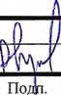
Дата
2350-721-3

НОРМОКОНТРОЛЬ СОГЛАСОВАНО
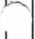

50
а:
3
разрешенного строительства или реконструкции объектов капитального
строительства:
- минимальная/максимальная площадь земельных участков - 200-45000
кв.м;
- минимальная ширина вдоль фронта улицы -12 м;
- минимальный отступ зданий, сооружений и строений от передней
границы - территории общего пользования - 5,0 м в новых микрорайонах; по
линии существующей застройки в застроенной территории;
- минимальный отступ зданий, сооружений и строений от боковой
границы - границы смежных земельных участков - 3,0 м; при блокировке - 0,0
м;
- минимальный отступ зданий, сооружений и строений от задней
границы - границы смежных земельных участков - 3,0 м; при блокировке - 0,0
м;
- максимальное количество надземных этажей зданий - 3;
- максимальная высота зданий от уровня земли до уровня верха
перекрытия последнего этажа - 20 м;
- максимальный процент застройки - 65 %.
Рассматриваемый земельный участок с площадью 400 кв.м, с
кадастровым номером 23:21:0401007:510, расположенный по адресу: г.
Новокубанск, ул. Воровского, 80, соответствует требованиям статьи 40 ПЗЗ, в
части предельных (минимальных и (или) максимальных) размеров земельных
участков и предельных параметров разрешенного строительства,
реконструкции объектов капитального строительства.
Застройку земельных участков следует осуществлять в соответствии с
предельными параметрами разрешенного строительства, установленными
статьей 40, с учетом положений статьи 38 настоящих Правил.
 |  |  |  | Г) | 1 |  |  | Лист
 |  |  |  |  | / |  | 2350-721-3 | 5
Изм. | Кол. | Лист | №док | Под!. ' |  | Дата | 2350-721-3 | 5

НОРМОКОНТРОЛЬ СОГЛАСОВАНО
С;
Расстояние от объектов капитального строительства до объектов,
расположенных на смежных земельных участках, следует принимать на
основании действующих строительных, экологических, санитарно-
эпидемиологических, противопожарных норм, местных нормативов
градостроительного проектирования и настоящих Правил.
Получение испрашиваемого условно разрешенного вида использования -
«Магазины», с сохранением основного разрешенного вида использования «Для
индивидуального жилищного строительства», для земельного участка с
площадью 400 кв.м, с кадастровым номером 23:21:0401007:510,
расположенным по адресу: г. Новокубанск, ул. Воровского, 80, соответствует
требованиям градостроительных норм, согласно ПЗЗ, не окажет негативное
воздействие на окружающую среду, с соблюдением требований технических
регламентов, Федерального закона от 22.07.2008 г. № 123-ФЗ «Технический
регламент о требованиях пожарной безопасности», Федерального закона от
30.12.2009 г. № 384-ФЗ «Технический регламент о безопасности зданий и
сооружений».
  - Сведения о функциональном назначении земельного участка в
соответствии с генеральным планом Новокубанского городского

поселения
Согласно схеме функционального зонирования территории
Новокубанского городского поселения, земельный участок с площадью 400
кв.м, с кадастровым номером 23:21:0401007:510, расположенный по адресу: г.
Новокубанск, ул. Воровского, 80, расположен в жилой зоне «Ж», с целевым
направлением для застройки индивидуальными жилыми домами - «Ж-1» и
 |  |  |  |  | р L |  |  | Лист
 |  |  |  | 1 |  |  | 2350-721-3 | 6
Изм. | Кол. | Лист | №док | Пот4п. |  | Дата | 2350-721-3 | 6

НОРМОКОНТРОЛЬ СОГЛАСОВАНО
щ.
«о
5
<3
I
§
о
s:
разрешенным видом использования - для индивидуального жилищного
строительства (код. 2.1).
  - Сведения об объектах капитального строительства
расположенных в границах рассматриваемого земельного участка
На земельном участке с площадью 400 кв.м, с кадастровым номером
23:21:0401007:510, расположенном по адресу: г. Новокубанск, ул. Воровского,
80, возведен один объект капитального строительства - индивидуальный жилой
дом. В дальнейшем данное здание предусматривается частично
эксплуатировать как магазин, с сохранением существующего функционального
назначения - индивидуальный жилой дом.
  - Сведения об ограничения использования земельного участка,
наличия зон с особыми условиями использования территории
В соответствии со сведениями информационной системы обеспечения
градостроительной деятельности Новокубанского городского поселения №
ГИСОГД 0220 07 21, земельный участок с площадью 400 кв.м, с кадастровым
номером 23:21:0401007:510, расположенный по адресу: г. Новокубанск, ул.
Воровского, 80, находится в охранной зоне объекта культурного наследия.
Использование земельных участков и объектов капитального
строительства, которые не являются объектами культурного наследия, но
расположены в пределах зон, обозначенных на карте градостроительного
зонирования, определяется:
- градостроительными регламентами, определенными настоящими
Правилами применительно к соответствующим территориальным зонам,
й
 |  |  |  |  | п
 |  |  |  | м | МИ
Изм. | Кол. | Лист | №док | ПоАп. |  | Дата

НОРМОКОНТРОЛЬ СОГЛАСОВАНО
обозначенным на карте градостроительного зонирования, с учетом
ограничений, определенных настоящей статьей;
- ограничениями, установленными в соответствии с проектом зон охраны
объектов культурного наследия, а до утверждения указанного проекта —
нормативными правовыми актами Краснодарского края о режиме
использования земельных участков и объектов капитального строительства,
расположенных в границах зон охраны объектов культурного наследия, в части,
не противоречащей законодательству Российской Федерации об охране
объектов культурного наследия.
Требования органов исполнительной власти Российской Федерации и
Краснодарского края, уполномоченных в сфере охраны объектов культурного
наследия, к использованию земель в границах зон охраны объектов
культурного наследия (памятников истории и культуры) народов Российской
Федерации, изложенные в нормативных правовых актах Краснодарского края, а
также информация об объектах культурного наследия, выявленных объектах
культурного наследия, излагаются в виде ограничений и включаются в
градостроительные планы земельных участков.
Утверждение градостроительных планов земельных участков,
расположенных в зонах охраны объектов культурного наследия, без указания
соответствующих ограничений не допускается.
В границах зоны действия ограничений строительство и реконструкция
любых объектов капитального строительства, проведение земляных, дорожных,
мелиоративных и ремонтных работ, а также размещение объектов рекламы
разрешается только после согласования с органом исполнительной власти
Краснодарского края, уполномоченным в сфере охраны объектов культурного
наследия. Строительство и реконструкция зданий и сооружений в указанных
зонах осуществляется на основании проектной документации, подготовленной
 |  |  |  | 1л | {) , |  |  | Лист
 |  |  |  |  |  |  | 2350-721-3 | 8
Изм. | Кол. | Лист | №док | По^п. |  | Дата | 2350-721-3 | 8

НОРМОКОНТРОЛЬ СОГЛАСОВАНО
о
с:
'О
о
с
с учетом требований к архитектурным решениям, требований сохранности
объектов культурного наследия и обеспечения их благоприятного визуального
восприятия в историческом архитектурно-ландшафтном окружении и
природной среде.
С учетом наличия особых условий использования территории, при
условии соблюдения всех вышеперечисленных требований для охранных и
защитных зон, а также получения согласования технических служб
ответственных за ведение работ в охранных и защитных зонах, то возможно
использование данного земельного участка в соответствии с испрашиваемым
условно разрешенным видом использования «Магазины».
Получение испрашиваемого условно разрешенного вида использования
«Магазины» (код 4.4), с сохранением основного разрешенного вида
использования «Для индивидуального жилищного строительства» (код 2.1), для
земельного участка с площадью 400 кв.м, с кадастровым номером
23:21:0401007:510, расположенном по адресу: г. Новокубанск, ул. Воровского,
80, с учетом наличия особых условий использования территории, не окажет
негативного воздействия на окружающую среду, соответствует требованиям
технических регламентов Федерального закона от 22.07.2008 г. № 123-ФЗ
«Технический регламент о требованиях пожарной безопасности»,
Федерального закона от 30.12.2009 г. № 384-ФЗ «Технический регламент о
безопасности зданий и сооружений».
- Анализ градостроительной ситуации
Рассматриваемый земельный участок с площадью 400 кв.м, с
кадастровым номером 23:21:0401007:510, расположенный по адресу: г.
Новокубанск, ул. Воровского, 80, находится в западной части г. Новокубанска.
 |  |  |  | u I) |  |  | ■■
 |  |  |  | й | у|
Изм. | Кол. | Лист | №док | Под |  | л. | Дата

НОРМОКОНТРОЛЬ СОГЛАСОВАНО
<!
QD
5
3
С5
5
'О
Й
о
С5
SC
С севера данный земельный участок граничит с участком: КН
23:21:0401007:236 (ул. Войкова, 91), с площадью 1500 кв.м, с разрешенным
видом использования - для индивидуального жилищного строительства, с
объектом капитального строительства - индивидуальный жилой дом. С юга
данный земельный участок граничит с участком: КН 23:21:0401009:1931 (ул.
Воровского, 80а), с площадью 603 кв.м, с разрешенным видом использования -
для индивидуального жилищного строительства, с объектом капитального
строительства - индивидуальный жилой дом. С запада данный земельный
участок с земельным участком свободным от застройки, без КН, без адреса, с
неопределенной площадью. С востока данный земельный участок граничит с
ул. Воровского.
Категория земель - земли населенных пунктов.
Красная линия в границах земельного участка, не утверждена.
На данный момент в границах земельного участка возведен один объект
капитального строительства - индивидуальный жилой дом.
Участок расположен в пределах границ Новокубанского городского
поселения.
Участок расположен в охранной зоне объекта культурного наследия.
На рассматриваемом земельном участке отсутствуют ценные
градоформирующие объекты; исторически значимые объекты, здания и
сооружения составляющие предмет охраны данного поселения; объекты
культурного наследия.
В результате проведения анализа градостроительной ситуации,
настоящим заключением подтверждается возможность получения условно
разрешенного вида использования земельного участка «Магазины» (код 4.4), с
сохранением основного разрешенного вида использования (Для
индивидуального жилищного строительства» (код 2.1), где возможно
 |  |  |  |  | г
 |  |  |  | 1! |  | '
Изм. | Кол. | Лист | №док | ПоАп. |  |  | Дата
2350-721-3
Лист

НОРМОКОНТРОЛЬ СОГЛАСОВАНО
с©
а:
3
с
'О
о
размещение объектов капитального строительства, предназначенных для
продажи товаров, торговая площадь которых составляет до 5000 кв. м.
размещение стоянок для автомобилей сотрудников и посетителей торговых
объектов.

Приложения:
- Выписка СРО.
- Топографическая съемка земельного участка М1:500.
- Выкопировка из карты градостроительного зонирования правил
землепользования и застройки Новокубанского городского поселения.

Настоящее ЗАКЛЮЧЕНИЕ
подтверждает, что земельный участок с площадью 400 кв.м, с
кадастровым номером 23:21:0401007:510 расположенный по адресу: г.
Новокубанск, ул. Воровского, 80, с существующим видом разрешенного
использования «Для индивидуального жилищного строительства» (код 2.1) и с
испрашиваемым видом условно разрешенного использования «Магазины»
(4.4), где возможно размещение объектов капитального строительства,
предназначенных для продажи товаров, торговая площадь которых составляет
до 5000 кв. м., с размещением стоянок для автомобилей сотрудников и
посетителей торговых объектов; не несет негативного воздействия на
окружающую среду, соответствует требованиям технических регламентов, в
том числе Федеральному закону от 22.07.2008 г. № 123-ФЗ «Технический
регламент о требованиях пожарной безопасности», Федеральному закону от
30.12.2009 г. № 384-ФЗ «Технический регламент о безопасности зданий и
сооружений», требованиям СП и возможно его использование с учетом наличия
 |  |  |  | J | Г | ■
 |  |  |  |  |  | /
Изм. | Кол. | Лист | №док | По^п. |  |  | Дата
2350-721-3
Лист

НОРМОКОНТРОЛЬ СОГЛАСОВАНО
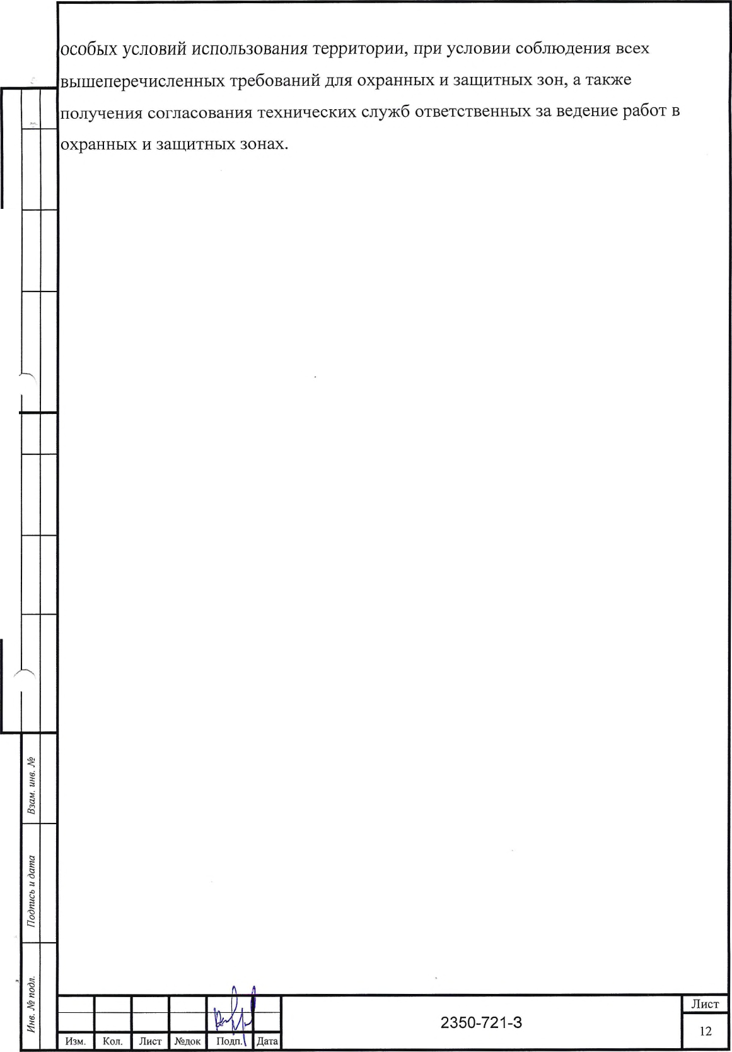
НОРМОКОНТРОЛЬ СОГЛАСОВАНО
3!
50
as
а
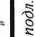
а;
ПРИЛОЖЕНИЯ
 |  |  |  |  | ) |  |  |  | Лист
 |  |  |  |  | IV |  |  | 2350-721-3 | 13
Изм. | Кол. | Лист | №док | ПоАп. |  |  | Дата |  | 13

Форма выписка утверждена
приказом Ростехнадзора от 04.03.2019X9 86

ВЫПИСКА

ИЗ РЕЕСТРА ЧЛЕНОВ САМОРЕГУЛИРУЕМОЙ ОРГАНИЗАЦИИ
08.06.2021 293
(дата) (номер)
Союз «Региональное объединение проектировщиков Кубани» саморегулируемая организация
(Союз "РОЛК" СРОУ
(полное и сокращенное таиценованиесаморегудтфз^{г}емойоргаотшцин}
Саморегулируемая организация, основанная на членстве лиц, осуществляющих подготовку
проектной документации
(вид саморегулируемой организации)
Россия. 35G000. г. Краснодар, уд. Красноармейская, д. 68, од, 201. htte://www.sropkju/.
mfb@sropk.ffl
(адрес места нахождения саморегулируемой организации, адрес официального сайта в информационно-
телекоммуникационной сети "Интернет", адрес электронной почты)
СРО-П-034-12102009
(регистрационный номер записи в государственном реестре саморегулируемых организаций)
выдана: Муниципальное унитарное предприятие "Управление капитального строительства
Новокубанского района’’
(фамилия, имя (в случае, если имеется) отчество заявителя - физического лица или полное наименование заявителя -
юридического лица)
Наименование Сведения
1. Сведения о члене саморегулируемся организации:
1.1 Полное и (в случае, если имеется) сокращенное наименование  юридического лица или фамилия, имя. (а случае, если имеется)  отчество индивидуального предпринимателя | .Vi V вициГеъизнОс унит аршзе  зредприятие "Управление капитального  строительства Н ов ©кубанского района”  МУП "УКС Новокубанского района"
1.2 Идентификационный номер налогоплательщика (ИНН) | 2343009940
1.3 Основной государственный регистрационный номер (ОГРН) или  основной государственный регистрационный номер индивидуального  предпринимателя (ОГРНЙП) | 1162372050983
1.4 Адрес места нахождения юридического лица | Российская Федеращш, 352240,  Краснодарский край, г. Новокубанск,  у^{г}л. Советская, д. 82
1.5 Место фактического осуществления деятельности (только для
индивидуального предпринимателя)
2. Сведения о членстве индивидуального предпринимателя или юридического лица в саморегулируемой
организации:
2 J _.!кгггсзращ1йннкш тшер -члена в реестре членов с£шорегул±фуемой  организации | 175 Г
2.2 Дата регистрации юридического лица или индивидуального  предпринимателя в реестре членов саморегу лируемой организации  (число, месяц, год) | 18.11.2010
2.3 Лата ("число месяц, гол) и номер решения о тонеме в члены  саморегулируемой организации | 18.11.201 0, Протокол №45
2.4- Дата вступления в силу решения о приеме в-члены саморегулируемой  организации (число, месяц, год) | 18 И .20К>

2.5 Дата прекращения членства в саморегулируемой организации (число, |-
месяц, год) L
2.6 Основания прекращения, членства в саморегулируемой. организации
3. Сведения о наличии у члена саморегулируемой организации права выполнения работ:
3.1 Дата, с которой член саморегулируемой организации имеет право выполнять инженерные изыскания,
осуществлять подготовку проектной документации, строительство, реконструкцию, капитальный ремонт,
снос объектов капитального строительства по договору подряда на выполнение инженерных изысканий,
подготовку проектной документации, по договору строительного подряда, по договору подряда на
оеушествлеяие сноса:
в отношении объектов капитального  строительства (кроме особо опасных,  технически сложных и уникальных  объектов, объектов использования  атомной энергии) | в отношении особо опасных,  технически сложных и уникальных  объектов капитального  строительства (кроме объектов  . использования атомной энергии). | в отношении объектов  использования атомной  энергии
18.11.2010 | - | -
3.2 Сведения об уровне ответственности члена саморегулиру емой организации по обязательствам по договору
подряда на выполнение инженерных изысканий, подготовку проектной документации, по договору
строительного подряда, по договору подряда на осуществление сноса, и стоимости работ по одному' договору,
а) первый | ✓ | не превышает 25 000 000 (двадцать пять миллионов) рублей.
б) второй |  | не превышает 50 000 000 (пятьдесят миллионов) рублей.
_в) .третий |  | не превышает 300 000 000 (трехсот миллионов) рублей.
г) четвертый |  | составляет 300 000 000 (триста миллионов) рублей и более.
3.3 Сведения об уровне ответственности члена саморегу лиру емой организации по обязательствам по договору
подряда на выполнение инженерных изысканий, подготовку проектной документации, по договору
строительного подряда,, по договору подряда на осуществление сноса, заключаемым с испщгьяованием
конкурентных способов заключения договоров, в соответствии с которым указанным членом внесен взнос в
а) первый |  | не превышает 25 000 000 (Двадцать пять миллионов) рублей.
б) второй |  | не превышает 50 000 000 (Пятьдесят миллионов) рублей.
в) третий |  | не превышает 300 000 000 (Триста миллионов) рублей.
г) четвертый |  | составляет 300 000 000 (Триста миллионов) рублей и более.
4. •Сведения « арнвстановления ирявп выполнять инженерные изыскания*осуществлять подготовку
проектной документация, строительство, реконструкцию, капитальный ремонт, снос объектов
капитального строительства:
4.1 Дата, с которой приостановлено право выполнения работ (число,
месяц, год)
Отсутствует
4.2 Срок, на который приостановлено право выполнения работ
Отсутствует
Директор

В.Н. Малюк
М.П.

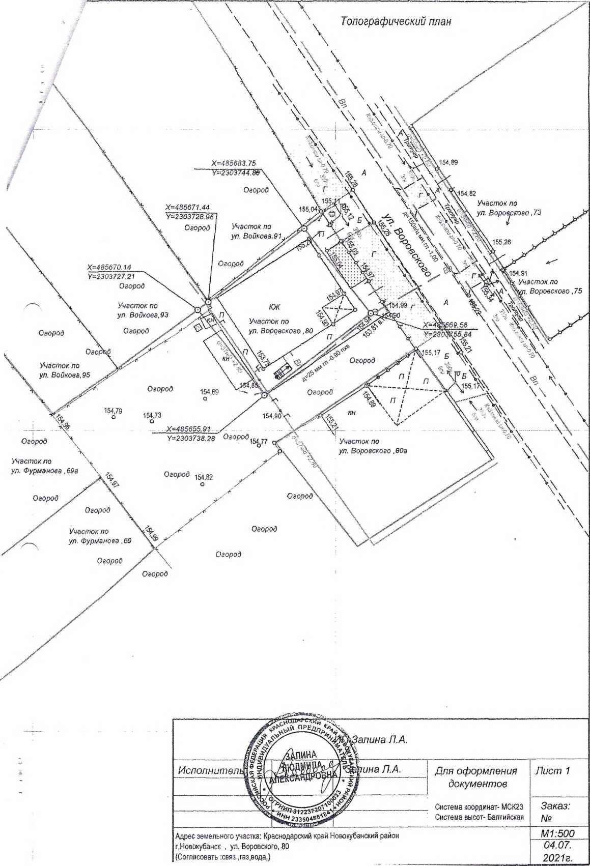

Выкопировка фрагмента карты градостроительного зонирования
П пдедо ^ллетльяпядни я и яяггоайки нотю.ф д нс кл г о г/п
*****

<X!-<SS
Рассматриваемый
земельный
участок
I сррЩ 10|MJL 1.МЫС 1НКЫ
liift Ш‘ f¹jgfff⁸
Зоя® ЖтрС*«л wonjuiv? ЯЙИМС Й»<ЙЧ*
н.таш ifeMiirmii

